※單選每題4分，設計題10分，總分100 （超過100分以100分計）
- 如圖所示電路，當R₁ = 10kΩ，R₂ = 15kΩ，C₁ = 0.01μF時，則V_{o}的輸出週期為何？  (A)0.28ms (B)0.21ms (C)0.18ms (D)0.14ms  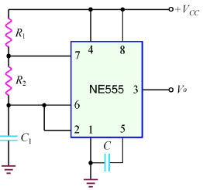  - 由9個正反器所組成的同步式二進位計數器，可由0計數到最大值為多少？  (A)255 (B)256 (C)511 (D)512  - 31模之強生計數器至少需要使用幾個JK正反器來完成？  (A)5 (B)6 (C)15 (D)16  - 圖為JK正反器所組成的計數器，其中V_{CC}為電源電壓，若輸入端加10kHz的方波，則輸出B端的信號頻率為多少？  (A)20kHz (B)10kHz (C)5kHz (D)2.5kHz  - 如圖所示，輸入脈波頻率為280kHz，則輸出之頻率為  (A)7.5kHz (B)10kHz (C)20kHz (D)40kHz  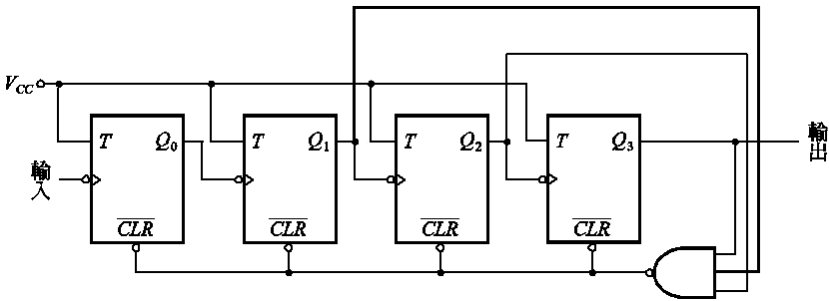  - 如圖所示電路，輸出訊號Q_{A}為輸入訊號A_{in}之多少倍除頻？ (A)20 (B)50 (C)4 (D)10  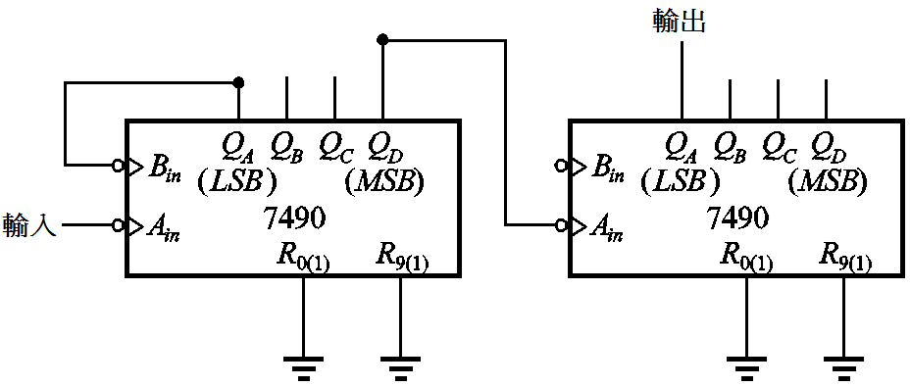 | - 如圖所示為二進制計數器，若輸入端A為MSB，D為LSB，輸出端Q_{A}為MSB，Q_{D}為LSB，則該電路之mod數為  (A)mod 3 (B)mod 4 (C)mod 6 (D)mod 16  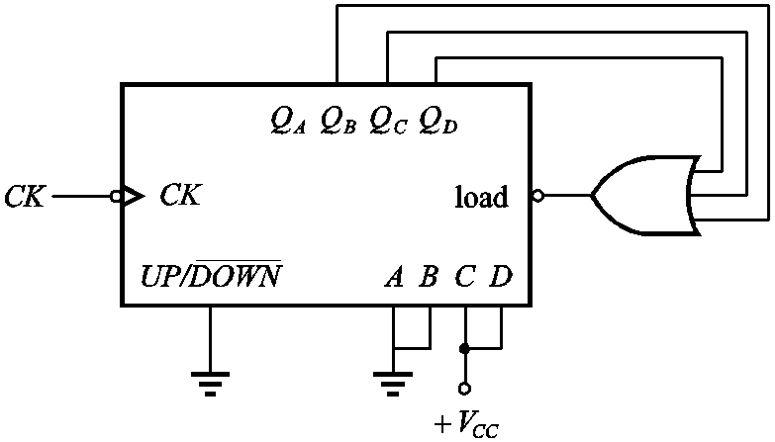  - 由JK正反器組成模數32個漣波計數器，若每個正反器延遲時間為20ns(1ns = 10-⁹秒)，則輸入計時脈衝的最高頻率為多少？  (A)50MHz (B)40MHz (C)20MHz (D)10MHz  - 如圖所示為八位元右移移位記錄器，Din為輸入右移資料。假設輸出八位元a至h為00000000，當經過十個鐘脈波(CKs)後，則輸出八位元a至h成為  (A)01111111 (B)10000000 (C)11000000 (D)00111111  - 如圖，由CP到V_{o}為除以多少之計數器？  (A)8 (B)7 (C)6 (D)5  - 如圖所示，設正反器輸出初值Q₁ = 1、Q₀ = 0，當CLK輸入  10 kHz 脈波後，F輸出為何？  (A) F=1 (B)F=0 (C)F輸出5kHz脈波 (D)F輸出2.5kHz脈波  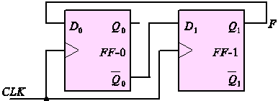  - 利用JK正反器設計循序邏輯電路，若有一經化簡後的狀態圖含有a、b、c、d四個狀態，在狀態a時輸出為110；在狀態b時輸出為001，在狀態c時輸出為101；在狀態d時輸出為100，則具有此一狀態圖功能之邏輯電路中，最少需要使用幾個JK正反器？  (A)5個 (B)4個 (C)3個 (D)2個

- .一個輸出為3位元之狀態時序圖如圖所示，輸入1個時脈週期可以使目前狀態依箭頭轉變至下一個狀態，設狀態初值為000，經過4個時脈週期後，輸出狀態值為何？  (A)111 (B)101 (C)100 (D)001  - 如圖，當Start信號由“1”變成“0”後，若輸入Clock的頻率為24kHz之方波，下列敘述何者不正確？  (A)Q₀輸出頻率為6kHz  (B)Q₁輸出頻率為12kHz  (C)Q₂輸出波形之工作週期為25%  (D)Q₃輸出波形之工作週期為25%  - 如圖所示之電路，將Reset輸入0及輸入時脈信號CLK，使Q₁ Q₀輸出成為00後，再將Reset輸入1。此電路在CLK驅動下，Q₁ Q₀將以下列何種順序來計數？  (A)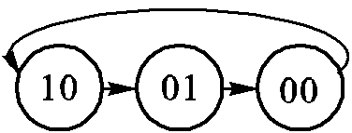 (B)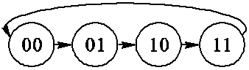  (C)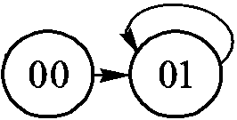 (D)  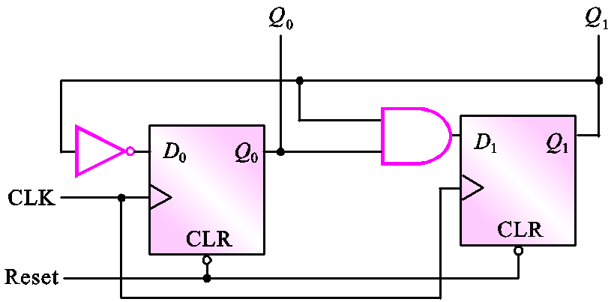  - 如圖所示之計數電路，其計數模數為  (A)5模 (B)6模 (C)7模 (D)8模  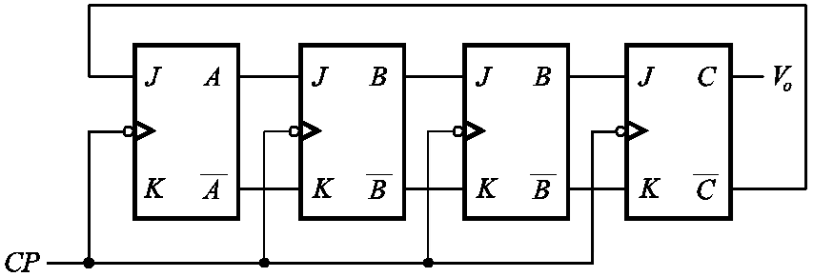 | - 如圖所示的狀態圖(state diagram)，其相對應的狀態表(tate table)為下列何者？  (A) (B)  (C) (D)  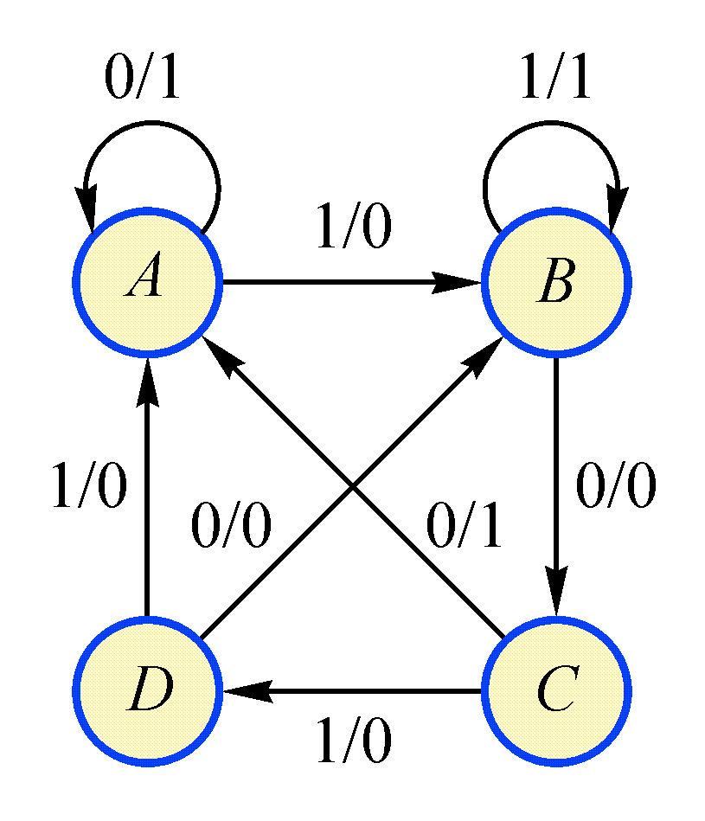  - 如圖所示之計數電路，設起始狀態為AB = 00，則下列敘述何者正確？  (A)此電路為2模計數器  (B)此電路為下數計數器  (C)計數順序為：  (D)計數順序為：  - 由4個JK正反器組成的8模強生計數器，若未知其起始狀態，則在電路正常工作下，下列哪兩種狀態是不可存在同一個計數器的時序中？  (A) 0000和0011 (B)1100和0001 (C)1010和0100  (D) 1100和0110  - 如圖所示電路為4位元環型計數器，外加一個T型正反器，若f_{i} = 30kHz，則f₀之頻率為何？  (A)3.75kHz (B)7.5kHz (C)12kHz (D)15 kHz

- 由六個具有$\overline{Clear}$接腳之JK正反器所組成之漣波上數計數器，將MSB輸出與次高位輸出連接至一個二輸入的NAND閘之輸入接腳，此NAND閘之輸出連接至前述六個正反器之$\overline{Clear}$接腳，計數器可正確地循環計數，則下列何者為該計數器之模數？
(A)64 (B)48 (C)32 (D)24
- 二個4位元右移移位暫存器A與B之控制電路示意圖及輸入信號如圖之(a)及(b)所示，移位暫存器A與B均在CLK輸入為正緣時產生觸發，並進行向右移位一次，SI_{A}、SI_{B}與SO_{A}、SO_{B}分別為其串列輸入與串列輸出，假設移位暫存器A之初值為1011，移位暫存器B之初值為0111，則Clock (時脈) 信號輸入11個週期後，移位暫存器A與B內部所儲存的值分別為何？
(A)A = 0111、B = 0111 (B)A = 1011、B = 1011 (C)A = 0000、B = 0111 (D)A = 0000、B = 1011
- 圖邏輯電路中，CLK頻率為300MHz，則輸出A之頻率為何？
(A)0MHz (B)12.5MHz (C)25MHz (D)37.5MHz
- 下列哪一種電路可以作為振盪電路？
(A) (B)
(C) (D)
- 圖為某數位邏輯電路狀態機，若起始狀態為S₀，將二進制數字000000000010011，由最高位元開始依序輸入，直至最低位元輸入完畢為止。請問此邏輯電路會停留在哪一個狀態以及最後輸出為何？
(A)狀態停留在S₁，輸出為1 (B)狀態停留在S₂，輸出為0 (C)狀態停留在S₃，輸出為1 (D)狀態停留在S₄，輸出為1
※設計題（共10分）
試以JK正反器來設計一個計數值為0，2，4，3，6，7，….循環變化的電路（以下空白皆為作答區）。
